

องค์การบริหารส่วนตำบลศรีละกอ จังหวัดนครราชสีมา

คู่มือการขึ้นทะเบียนรับเงินเบี้ยยังชีพผู้พิการ
สำหรับผู้พิการในตำบลศรีละกอ


รวบรวมโดย : สำนักงานปลัด
องค์การบริหารส่วนตำบลศรีละกอ
งานการจัดการความรู้ (KM–Knowledge Management)
1 - 30 พฤศจิกายน ของทุกปี

เป็นวันรับขึ้นทะเบียน
รับเบี้ยความพิการ....จ้า !

อย่าลืม !!!! นะจ๊ะ
ไม่มีชื่อ ไม่มีสิทธิ จ้า !!!
คุณสมบัติของผู้มีสิทธิขึ้นทะเบียนรับเงินเบี้ยความพิการ

ผู้พิการตรวจสอบดูคุณสมบัติของตัวเอง ตามรายการดังนี้
(1) มีสัญชาติไทย
(2) มีภูมิลำเนาอยู่ในเขต อบต.ศรีละกอ (ตามทะเบียนบ้าน
(3) มีบัตรประจำตัวคนพิการตามกฎหมายว่าด้วยการส่งเสริมคุณภาพชีวิตคนพิการ
(4) ไม่เป็นบุคคลซึ่งอยู่ในความอุปการะของสถานสงเคราะห์ของรัฐ

ขั้นตอนการขึ้นทะเบียนเพื่อ รับเงิน
เบี้ยความพิการ
ยื่นเอกสาร หลักฐาน กรอกแบบฟอร์ม
“แบบคำขอลงทะเบียนรับเงินเบี้ยความพิการ ”
☺ บัตรประจำตัวคนพิการตามกฎหมายว่าด้วยการส่งเสริม
คุณภาพชีพชีวิตคนพิการ
☺ ทะเบียนบ้าน พร้อมสำเนา
☺ สมุดบัญชีเงินฝากธนาคาร พร้อม สำเนา (เฉพาะหน้าที่แสดง
ชื่อ และเลขที่บัญชี) สำหรับกรณีที่ผู้ ขอรับเงินเบี้ยความพิการ
ประสงค์ขอรับเงินเบี้ยยังชีพ ผู้พิการผ่านธนาคาร
หมายเหตุ : ในกรณีผู้พิการที่ไม่สามารถมาลงทะเบียนด้วยตนเอง อาจมอบอำนาจให้ผู้อื่นเป็นผู้ยื่นคำขอรับเบี้ยความพิการได้ โดยให้ผู้รับมอบอำนาจติดต่อที่ อบต.ศรีละกอ พร้อมสำเนาบัตรประจำตัวประชาชนของผู้รับมอบอำนาจ
**ขอรับแบบคำขอขึ้นทะเบียนผู้พิการ และยื่นเอกสารประกอบ ได้ที่สำนักงานปลัด อบต.ศรีละกอ***

กรณีได้รับเบี้ยยังชีพผู้พิการอยู่แล้ว
และได้ย้ายเข้ามาในพื้นที่ตำบลศรีละกอ

ต้องมาขึ้นทะเบียนที่ อบต.ศรีละกอ อีกครั้งหนึ่งภายใน
วันที่ 1 – 30 พฤศจิกายน ของทุกปี

เพื่อใช้สิทธิรับเงินเบี้ยยังชีพต่อเนื่อง......ค่ะ

คำชี้แจง
ผู้พิการมีสิทธิรับเงินเบี้ยยังชีพอยู่แล้วในพื้นที่อื่น ภายหลังได้ย้ายทะเบียนบ้านเข้ามาอยู่ในพื้นที่ตำบล ศรีละกอ ให้มาแจ้งขึ้นทะเบียนเพื่อขอรับเงิน เบี้ยยังชีพต่อที่ อบต.ศรีละกอ แต่สิทธิในการรับเงินยัง จะคงอยู่ที่เดิมจนสิ้นปีงบประมาณ เช่น

นาย ข. รับเงินเบี้ยยังชีพอยู่ อบต. สีสุก ภายหลังได้แจ้งย้ายที่อยู่มาอยู่พื้นที่ตำบลศรีละกอ ใน วันที่ 20 สิงหาคม 2555 นาย ข. ต้องมาขึ้นทะเบียนใหม่ ที่ อบต.ศรีละกอ ภายในวันที่ 30 พฤศจิกายน 2555 แต่ นาย ข. จะยังคงรับเงินเบี้ยยังชีพที่ อบต.สีสุก อยู่จนถึงเดือน กันยายน 2556 และมีสิทธิรับเงินเบี้ยยังชีพผู้คนพิการ ที่ อบต.ศรีละกอ ในเดือน ตุลาคม 2556 เป็นต้นไป

ประกาศรายชื่อ ผู้มีสิทธิรับเงินเบี้ย
ความพิการ

ให้ผู้ที่มายื่นคำขอรับเบี้ยยังชีพ มาตรวจสอบ รายชื่อตามประกาศที่บอร์ดประชาสัมพันธ์ ณ ที่ทำการองค์การบริหารส่วนตำบลศรีละกอ ภายในวันที่ 15 ธันวาคม ของทุกปี (นับจากวันสิ้นสุดกำหนด การยื่นขอขึ้นทะเบียน วันที่ 30 พฤศจิกายน ของทุกปี)

การจ่ายเบี้ยยังชีพผู้พิการ
อบต.จะดำเนินการเบิก - จ่ายเงินให้กับผู้พิการที่มาขึ้นทะเบียน ไว้แล้ว โดยจะเริ่มตั้งแต่เดือนตุลาคม ปีถัดไป โดยจะจ่าย เป็นเงินสด หรือโอนเข้าบัญชีธนาคาร ตามที่ผู้พิการได้แจ้งความ ประสงค์ไว้

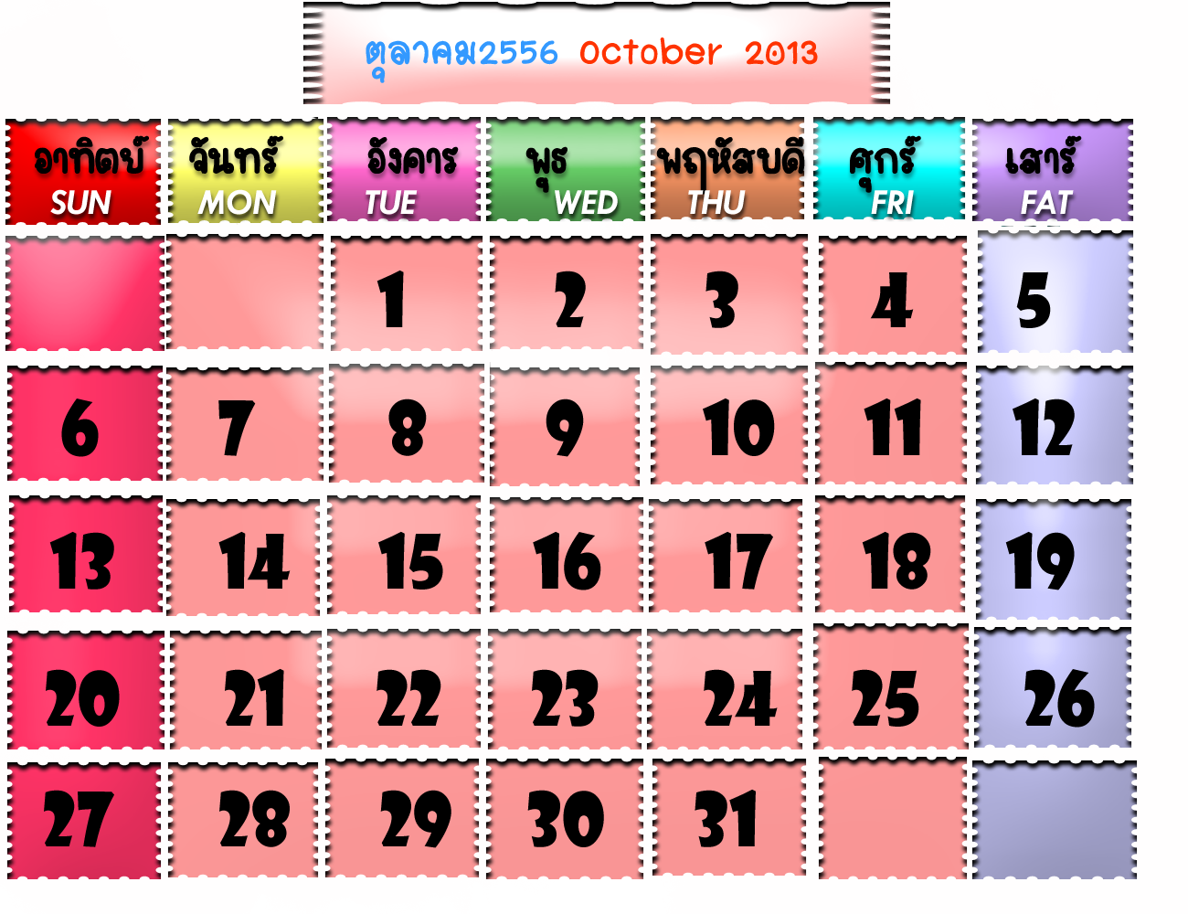
กำหนดวันจ่ายเงินเบี้ยยังชีพ ภายในวันที่ 1-10 ของเดือน (ตามความเหมาะสม)

ช่องทางการรับเงินเบี้ยยังชีพผู้พิการ
ผู้ประสงค์รับเงินผ่านธนาคาร
ผู้ประสงค์รับเงินสด
ตามจุดที่ได้แจ้งไว้ เช่น ศาลาประชาคมหมู่บ้าน หรือที่ทำการผู้ใหญ่บ้าน (ขึ้นอยู่กับความเหมาะสม)

ธนาคารออมสิน
สาขาจักราช
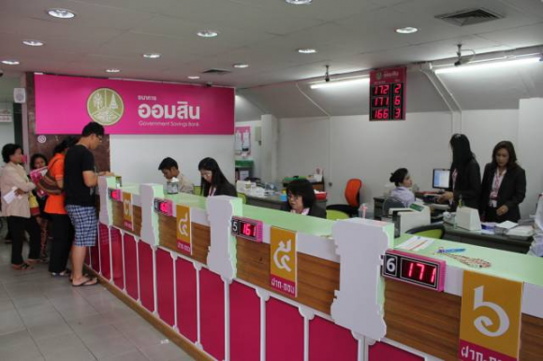
โอนเข้าบัญชีธนาคารใน นามผู้พิการ หรือผู้รับมอบอำนาจ
รับเงินสดในนามผู้พิการ หรือผู้รับมอบอำนาจ

การสิ้นสุดการรับเงินเบี้ยยังชีพ

1. ตาย
2. ย้ายภูมิลำเนาไปนอกเขต อบต.ศรีละกอ
3. แจ้งสละสิทธิการขอรับเงินเบี้ยความพิการ

หน้าที่ของผู้รับเบี้ยยังชีพความพิการ

- ตรวจสอบรายชื่อของตัวเอง
- ตรวจสอบอายุบัตรประจำตัวคนพิการ ว่าหมดอายุหรือไม่ ถ้าหมดอายุให้ดำเนินการยื่นคำร้องขอต่อบัตรคนพิการ ที่ สนง.พัฒนาสังคมและความมั่นคงของมนุษย์จังหวัดนคราชสีมา
2. กรณีผู้รับเงินเบี้ยยังชีพ หรือผู้รับมอบอำนาจ แจ้งรับเป็นเงินสด ต้องมารับเงินให้ตรงตามวัน เวลา ที่กำหนด
3. เมื่อย้ายภูมิลำเนาจาก อบต.ศรีละกอ ไปอยู่ภูมิลำเนาอื่น
4. ต้องแจ้งข้อมูลเพื่อให้ อบต.ศรีละกอ ได้รับทราบ
5. ให้ผู้ที่รับเบี้ยยังชีพผู้พิการแสดงการมีชีวิตอยู่ต่อ อบต. ศรีละกอ ระหว่างวันที่ 1 - 5 ตุลาคม ของทุกปี
5. กรณีตาย ให้ญาติของผู้รับเงินเบี้ยยังชีพแจ้งการตาย ให้ อบต. ศรีละกอ ได้รับทราบ (พร้อมสำเนามรณบัตร)

การขอบัตรประจำตัวคนพิการ

เอกสารหลักฐาน
- หนังสือรับรองความพิการ จากสถานพยาบาลของรัฐ
- สำเนาทะเบียนบ้าน (คนพิการ) จำนวน 1 ฉบับ
- สำเนาบัตรประจำตัวประชาชน (คนพิการ) จำนวน 1 ฉบับ
- รูปถ่าย ขนาด 1 นิ้ว จำนวน 2 ใบ
- สำเนาทะเบียนบ้าน (ผู้ดูแลผู้พิการ) จำนวน 1 ฉบับ
- สำเนาบัตรประจำตัวประชาชน(ผู้ดูแลคนพิการ)จำนวน 1ฉบับ
- กรณีผู้ดูแลอาศัยอยู่คนละบ้านเลขที่กับผู้พิการ
ให้แนบหนังสือรับรองการเป็นผู้ดูแลคนพิการ โดย
ผู้ใหญ่บ้าน/กำนัน/ผู้บริหาร เป็นผู้รับรอง พร้อมแนบสำเนา
บัตรประจำตัวพนักงานของรัฐ จำนวน 1 ฉบับ

ขั้นตอนการขอมีบัตร
- กรอกคำร้องขอมีบัตรพร้องลงลายมือในแบบคำร้อง (จะเป็นคนพิการหรือ ผู้ดูแลฯ ก็ได้)
- ยื่นแบบคำร้องพร้อมแนบเอกสาร ได้ที่ สนง.พัฒนาสังคมและความมั่นคงของมนุษย์จังหวัดนครราชสีมา

หมายเหตุ : แบบคำร้องฯ สามารถขอรับได้ที่ อบต.ศรีละกอ
เจ้าหน้าที่ อบต.ศรีละกอ จะอำนวยความสะดวกโดย
กรอกแบบฟอร์ม พร้อมตรวจเอกสารให้เรียบร้อย

ภาคผนวก

ตัวอย่างแบบฟอร์มคำขอขึ้นทะเบียนผู้พิการ
เฉพาะกรณีคนพิการมอบอำนาจหรือผู้ดูแลคนพิการลงทะเบียนแทน : ผู้ยื่นคำขอฯ แทน ตามหนังสือมอบอำนาจที่เกี่ยวข้องกับคนพิการที่ขอขึ้นทะเบียน โดยเป็น  บิดา-มารดา  บุตร  สามี-ภรรยา  ผู้ดูแลคนพิการตามระเบียบฯ
ชื่อ-สกุล (ผู้รับมอบอำนาจ/ผู้ดูแลคนพิการ)..................................................................................................................เลขประจำตัวประชาชนผู้รับมอบอำนาจ ---- ที่อยู่........................................................................................
.......................................................................................................................โทรศัพท์...........................................................
ทะเบียนเลขที่...................................../2556
แบบคำขอลงทะเบียนรับเงินเบี้ยยังชีพผู้พิการ ประจำปีงบประมาณ พ.ศ. 255๘

ข้อมูลผู้พิการ
เขียนที่ อบต.ศรีละกอ .
วันที่..............เดือน..................................พ.ศ.....................
คำนำหน้านาม  เด็กชาย  เด็กหญิง  นาย  นาง  นางสาว  อื่น ๆ (ระบุ)............................
ชื่อ.................................................นามสกุล............................................เกิดวันที่..............เดือน.........................พ.ศ................... อายุ....................ปี สัญชาติ ไทย มีชื่ออยู่ในสำเนาทะเบียนบ้านเลขที่..........................หมู่ที่/ชุมชน...........................ตรอก/ซอย...........................ถนน.............................ตำบล/แขวง ศรีละกอ อำเภอ/เขต จักราช . จังหวัด นครราชสีมา .รหัสไปรษณีย์ 30230 โทรศัพท์.....................................................
หมายเลขบัตรประจำตัวประชาชนของคนพิการที่ยื่นคำขอ ----
ประเภทความพิการ  ความพิการทางการมองเห็น  ความพิการทางสติปัญญา
 ความพิการทางการได้ยินหรือสื่อความหมาย  ความพิการทางเรียนรู้
 ความพิการทางการเคลื่อนไหวหรือทางร่างกาย  ความพิการทางออทิสติก
 ความพิการทางจิตใจหรือพฤติกรรม  ไม่ระบุความพิการ
สถานภาพสมรส  โสด  สมรส  หม้าย  หย่าร้าง  แยกกันอยู่  อื่นๆ.................................
บุคคลอ้างอิงที่สามารถติดต่อได้.............................................................................โทรศัพท์..........................................................
เกี่ยวข้องโดยเป็น  บิดา-มารดา  บุตร  สามี-ภรรยา  พี่น้อง  อื่นๆ................................................
ข้อมูลทั่วไป : สถานภาพรับสวัสดิการภาครัฐ  ยังไม่เคยได้รับเบี้ยยังชีพ  เคยได้รับ (ย้ายภูมิลำเนา) เข้ามาอยู่ใหม่เมื่อวันที่.................................................................ย้ายมาจาก (ระบุที่เดิม).................................................................................................................................  ได้รับเงินเบี้ยยังชีพผู้สูงอายุ  ได้รับการสงเคราะห์เบี้ยยังชีพผู้ป่วยเอดส์  อื่นๆ (ระบุ)........................................................................
 ไม่สามารถใช้ชีวิตประจำวันด้วยตนเอง  มีรายได้ไม่เพียงพอแก่การยังชีพ  ไม่สามารถประกอบอาชีพเลี้ยงตนเองได้
 มีอาชีพ (ระบุ).................................................................................รายได้ต่อเดือน (ระบุ)....................................................บาท
มีความประสงค์ขอรับเงินเบี้ยยังชีพผู้สูงอายุ ประจำปีงบประมาณ พ.ศ. 255๘ โดยวิธีดังต่อไปนี้ (เลือก 1 วิธี)
 รับเงินสดด้วยตนเอง  รับเงินสดโดยบุคคลที่ได้รับมอบอำนาจจากผู้มีสิทธิ
 โอนเข้าบัญชีเงินฝากธนาคารในนามผู้มีสิทธิ  โอนเข้าบัญชีเงินฝากธนาคารในนามบุคคลที่ได้รับมอบอำนาจจากผู้มีสิทธิ
พร้อมแนบเอกสาร ดังนี้
 สำเนาบัตรประจำตัวคนพิการ  สำเนาทะเบียนบ้าน
 สำเนาสมุดบัญชีเงินฝากธนาคาร (ในกรณีผู้ขอรับเงินเบี้ยยังชีพผู้สูงอายุประสงค์ขอรับเงินเบี้ยยังชีพผู้สูงอายุผ่านธนาคาร)
 หนังสือมอบอำนาจพร้อมสำเนาบัตรประจำตัวประชาชนของผู้มอบอำนาจและผู้รับมอบอำนาจ (ในกรณียื่นคำขอฯแทน)
ข้าพเจ้าขอรับรองว่าข้าพเจ้าเป็นผู้มีคุณสมบัติครบถ้วน และข้อความดังกล่าวข้างต้นเป็นความจริงทุกประการ

(ลงชื่อ)........................................................................... (ลงชื่อ)..........................................................
(.........................................................................) (..........................................................)
ผู้ยื่นคำขอ/ผู้รับมอบอำนาจยื่นคำขอ เจ้าหน้าที่ผู้รับลงทะเบียน
-2-
ความเห็นเจ้าหน้าที่ผู้รับลงทะเบียน  เรียน คณะกรรมการตรวจสอบคุณสมบัติ  ได้ตรวจสอบคุณสมบัติของ ด.ญ./ด.ช./นาย/นาง/างสาว  .....................................................................................................  หมายเลขบัตรประจำตัวประชาชน  ----   เป็นผู้มีคุณสมบัติครบถ้วน   เป็นผู้ที่ขาดคุณสมบัติ เนื่องจาก  ....................................................................................................  ....................................................................................................  (ลงชื่อ)..............................................................................  (...............................................................................)  จ้าหน้าที่ผู้รับลงทะเบียน | ความเห็นคณะกรรมการตรวจสอบคุณสมบัติ  เรียน นายกองค์การบริหารส่วนตำบลศรีละกอ  คณะกรรมการตรวจสอบคุณสมบัติได้ตรวจสอบแล้ว มีความเห็นดังนี้   สมควรรับลงทะเบียน  ไม่สมควรรับลงทะเบียน  กรรมการ (ลงชื่อ).............................................................  (.......................................................)  กรรมการ (ลงชื่อ).............................................................  (.......................................................)  กรรมการ (ลงชื่อ).............................................................  (.......................................................)
คำสั่ง
 รับลงทะเบียน  ไม่รับลงทะเบียน  อื่นๆ...................................................................................................

(ลงชื่อ).........................................................
(......................................................)
นายกองค์การบริหารส่วนตำบลศรีละกอ
วัน/เดือน/ปี.............................................

(ตัดตามรอยเส้นประ ให้ผู้สูงอายุที่ยื่นคำขอลงทะเบียนเก็บไว้ .
ผู้สูงอายุ ชื่อ นาย/นาง/นางสาว..................................................................บ้านเลขที่........................หมู่ที่.....................
ยื่นแบบคำขอลงทะเบียนเมื่อวันที่.....................เดือน...........................................พ.ศ. .................................
การลงทะเบียนครั้งนี้ เพื่อรับเงินเบี้ยยังชีพผู้พิการประจำปีงบประมาณ พ.ศ. 255๘ โดยจะเริ่มรับเงินเบี้ยยังชีพผู้พิการตั้งแต่เดือน ตุลาคม 255๗ ถึงเดือนกันยายน 255๘ ในอัตราแบบขั้นบันได ภายในวันที่ ๑๐ ของทุกเดือน กรณีผู้สูงอายุย้ายภูมิลำเนาที่ไปอยู่ที่อื่น (ตั้งแต่วันที่ ๑ ธันวาคม ๒๕๕๖ ถึงวันที่ ๓๐ พฤศจิกายน ๒๕๕๗) จะต้องไปลงทะเบียนยื่นคำขอรับเงินเบี้ยยังชีพผู้พิการ ณ ที่องค์การบริหารส่วนตำบลแห่งใหม่ภายในเดือนพฤศจิกายน 255๗ ทั้งนี้เพื่อเป็นการรักษาสิทธิให้ต่อเนื่อง

(ลงชื่อ).................................................................
(.............................................................)
เจ้าหน้าที่ผู้รับลงทะเบียน
ตัวอย่างแบบฟอร์มหนังสือมอบอำนาจ

หนังสือมอบอำนาจยื่นคำขอขึ้นทะเบียนรับเงินเบี้ยยังชีพความพิการ

ที่...................................................
วันที่..............เดือน...................................พ.ศ..............

โดยหนังสือฉบับนี้ข้าพเจ้า..............................................................ซึ่งเป็นผู้ถือบัตร.........................................
เลขที่.......................................ออกให้ ณ.......................................เมื่อวันที่...............................อยู่บ้านเลขที่..............
หมู่ที่............ตรอก/ซอย........................................ถนน......................................แขวง/ตำบล......................................
เขต/อำเภอ..............................................จังหวัด................................................โทรศัพท์...........................................

ขอมอบอำนาจให้............................................................................เกี่ยวพันเป็น..........................................
ซึ่งเป็นผู้ถือบัตร...............................................เลขที่..............................................ออกให้ ณ....................................
เมื่อวันที่..........................................อยู่บ้านเลขที่....................หมู่ที่..............ตรอก/ซอย.............................................ถนน............................แขวง/ตำบล......................................เขต/อำเภอ.................................จังหวัด..........................
โทรศัพท์.........................................................

เป็นผู้มีอำนาจ ยื่นคำขอขึ้นทะเบียนรับเงินเบี้ยยังชีพผู้พิการ แทนข้าพเจ้าจนเสร็จการ

ข้าพเจ้าขอรับผิดชอบในการที่ผู้รับมอบอำนาจได้กระทำไปตามหนังสือมอบอำนาจนี้เสมือนว่าข้าพเจ้าได้กระทำด้วยตนเองทั้งสิ้น

เพื่อเป็นหลักฐานข้าพเจ้าได้ลงลายมือชื่อ/ลายพิมพ์นิ้วมือไว้เป็นสำคัญต่อหน้าพยานแล้ว

ลงชื่อ..................................................................ผู้มอบอำนาจ/ผู้พิการ
(................................................................)

ลงชื่อ...................................................................ผู้รับมอบอำนาจ
(................................................................)

ลงชื่อ...................................................................พยาน
(.................................................................)

ลงชื่อ...................................................................พยาน
(..................................................................)
ตัวอย่างแบบฟอร์มหนังสือมอบอำนาจ

หนังสือมอบอำนาจยื่นรับเงินเบี้ยยังชีพผู้พิการ

ที่...................................................
วันที่..............เดือน...................................พ.ศ..............

โดยหนังสือฉบับนี้ข้าพเจ้า..............................................................ซึ่งเป็นผู้ถือบัตร.........................................
เลขที่.......................................ออกให้ ณ.......................................เมื่อวันที่...............................อยู่บ้านเลขที่..............
หมู่ที่............ตรอก/ซอย........................................ถนน......................................แขวง/ตำบล......................................
เขต/อำเภอ..............................................จังหวัด................................................โทรศัพท์...........................................

ขอมอบอำนาจให้............................................................................เกี่ยวพันเป็น..........................................
ซึ่งเป็นผู้ถือบัตร...............................................เลขที่..............................................ออกให้ ณ....................................
เมื่อวันที่..........................................อยู่บ้านเลขที่....................หมู่ที่..............ตรอก/ซอย.............................................ถนน............................แขวง/ตำบล......................................เขต/อำเภอ.................................จังหวัด..........................
โทรศัพท์.........................................................

เป็นผู้มีอำนาจ รับเงินเบี้ยยังชีพผู้พิการ แทนข้าพเจ้าจนเสร็จการ

ข้าพเจ้าขอรับผิดชอบในการที่ผู้รับมอบอำนาจได้กระทำไปตามหนังสือมอบอำนาจนี้เสมือนว่าข้าพเจ้าได้กระทำด้วยตนเองทั้งสิ้น

เพื่อเป็นหลักฐานข้าพเจ้าได้ลงลายมือชื่อ/ลายพิมพ์นิ้วมือไว้เป็นสำคัญต่อหน้าพยานแล้ว

ลงชื่อ..................................................................ผู้มอบอำนาจ/ผู้พิการ
(................................................................)

ลงชื่อ...................................................................ผู้รับมอบอำนาจ
(................................................................)

ลงชื่อ...................................................................พยาน
(.................................................................)

ลงชื่อ...................................................................พยาน
(..................................................................)
ตัวอย่างแบบฟอร์มหนังสือแสดงความประสงค์
รับเงินเบี้ยยังชีพผู้พิการ

หนังสือแสดงความประสงค์ในการรับเงินสงเคราะห์

เขียนที่......................................................................................
วันที่..............เดือน...................................พ.ศ.................

เรียน นายกองค์การบริหารส่วนตำบลศรีละกอ

ตามที่มีการอนุมัติให้ข้าพเจ้า.....................................................................เป็นผู้มีสิทธิได้รับการสงเคราะห์เงินสงเคราะห์เพื่อการยังชีพผู้พิการ ลำดับที่........................นั้น

ข้าพเจ้าขอแจ้งความประสงค์ในการรับเงินสงเคราะห์ ดังนี้
( ) เป็นเงินสด
( ) โอนเข้าบัญชีเงินฝากธนาคาร...........................สาขา..................................
เลขที่บัญชี................................................................................................
( ) แจ้งยืนยันความประสงค์จะขอรับเงินสงเคราะห์เพื่อการยังชีพต่อไป

จึงเรียนมาเพื่อโปรดทราบ และดำเนินการต่อไป

ขอแสดงความนับถือ

ลงชื่อ............................................................
(........................................................)

